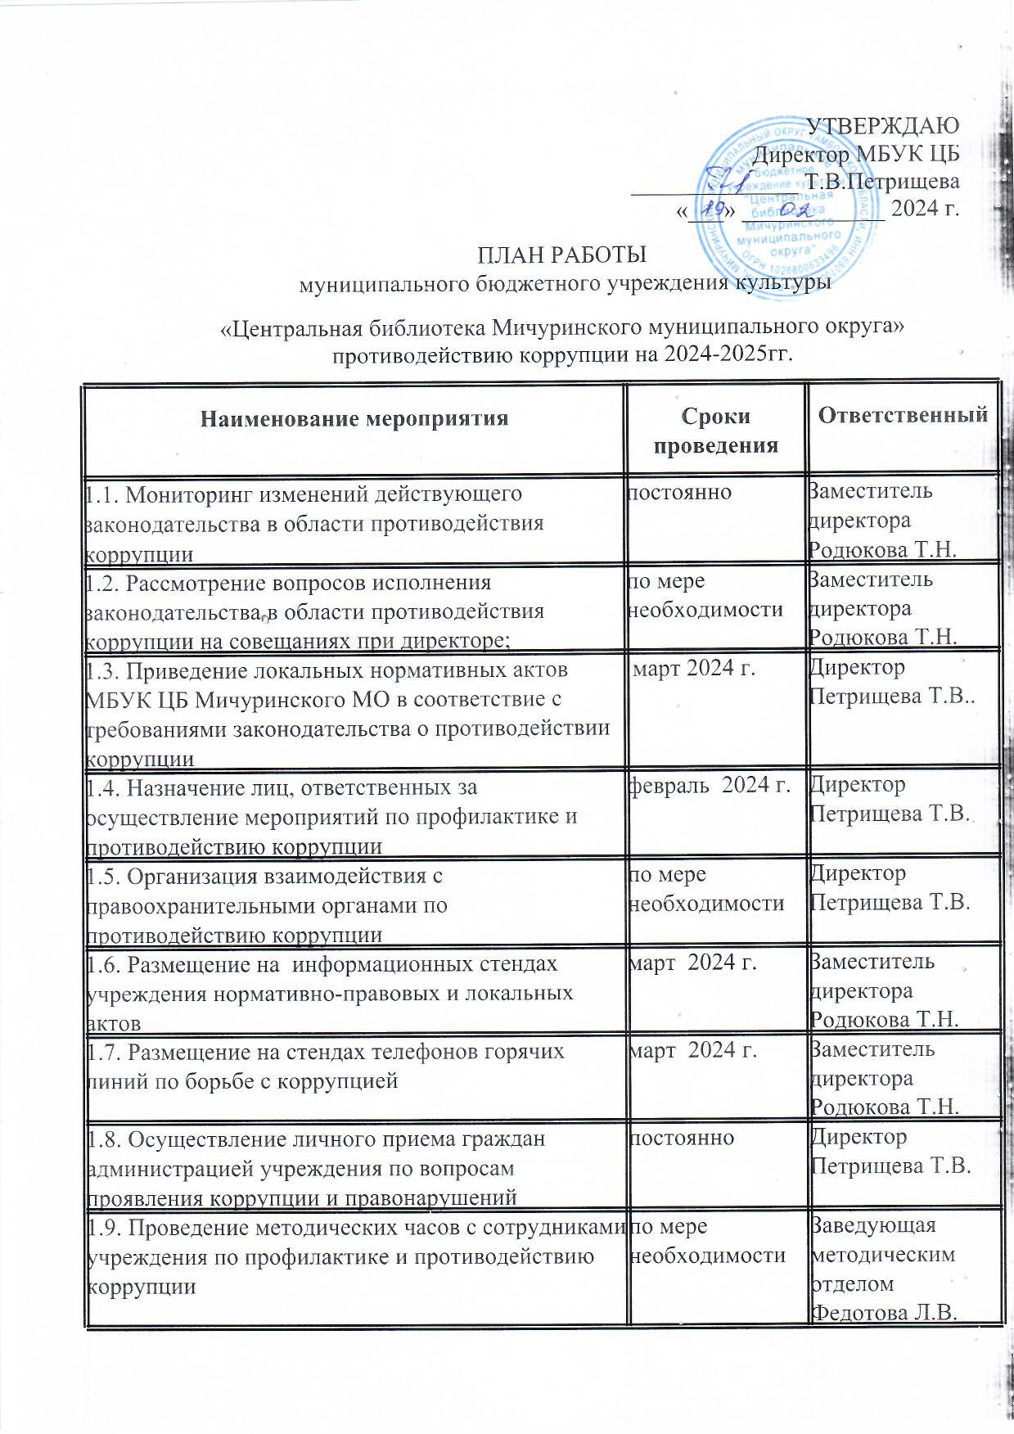

|  |  |  |
| --- | --- | --- |
| 1.10. Осуществление контроля финансово-хозяйственной деятельности учреждения в целях предупреждения коррупции | постоянно | Главный бухгалтер  Свиридова Е.В. |
| 1.11. Осуществления контроля за соблюдением требований, установленных ФЗ №44-ФЗ «О размещении заказов на поставки товаров, выполнении работ, оказание услуг для государственных и муниципальных нужд» | постоянно | Директор Петрищева Т.В.. |
| 1.12. Осуществление контроля за обеспечением сохранности имущества, целевого и эффективного использования | постоянно | Заместитель директора Родюкова Т.Н. |